В Украине вырастут цены на продукты питания
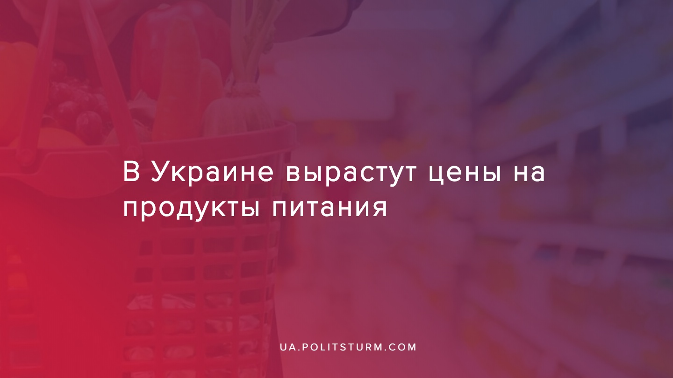

Оригинальная статья
2019-11-06
1 мин. на чтение

До конца 2019 года гражданам Украины стоит ожидать существенного подорожания продуктов питания. При этом, цены повысятся на весьма популярные продукты. Об этом сообщили в Ассоциации торговых сетей.
По мнению аналитиков, более всего в Украине повысится цена на сливочное масло. Причиной тому – высокий спрос на масло за границей. Украинские производители отправят больше продукции на экспорт, подняв цену на внутреннем рынке.
На 1,5-2% повысится цена ещё на некоторые виды молочных продуктов. Также подорожает хлеб. Цены на него будут повышаться каждый месяц — он прибавит в стоимости 1-3%.
Также может существенно прибавить в цене гречка — из-за сокращения площадей для посева культуры. При этом, в январе-сентябре Украина импортировала агропродукцию на 4 млрд долларов.
Наряду с продолжающимся ростом цен на ЖКХ, грядущей «верификацией» льготных выплат населению, коммерциализацией медицины и образования, очередное повышение цен на основные продукты питания — ещё один удар по трудящимся Украины. Капиталисты присваивают себе прибыль с экспорта украинской продукции заграницу, оставляя население один на один с выросшими ценами на продукты питания. Острее всего повышение цен почувствуют пенсионеры, чья средняя пенсия по состоянию на 1 октября составляет 3 019,62 грн.
Ухудшающееся положение трудящихся — закономерное следствие капиталистического уклада, при котором результаты труда миллионов рабочих присваиваются горсткой олигархов и капиталистов помельче. Изменить это может исключительно обобществление средств производства, которое позволит обществу оптимально распределять производимую продукцию с учётом, в первую очередь, потребностей всего населения, а не частного лица. Исторический опыт ясно показал, что это возможно лишь при социализме.

Источники:
- https://vesti.ua/strana/356274-v-ukraine-podorozhajut-ljubimye-produkty-ukraintsev
- https://aif.ua/money/v_ukraine_sushchestvenno_podorozhayut_populyarnye_produkty_k_chemu_gotovitsya
- https://index.minfin.com.ua/markets/wares/index/

Оригинальная статья

